ΕΛΛΗΝΙΚΗ ΜΑΘΗΜΑΤΙΚΗ ΕΤΑΙΡΕΙΑ  Πανεπιστημίου (Ελευθερίου Βενιζέλου) 34  106 79 ΑΘΗΝΑ  Τηλ. 2103616532 - 3617784  e-mail : info@hms.gr  www.hms.gr | 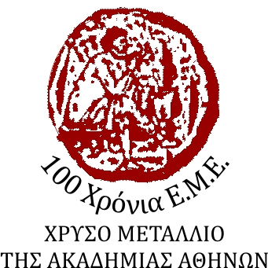 | GREEK MATHEMATICAL SOCIETY  34, Panepistimiou (Εleftheriou Venizelou) Street  GR. 106 79 - Athens - HELLAS  Tel. 2103616532 - 3617784  e-mail : info@hms.gr  www.hms.gr
Αθήνα, 10 Φεβρουαρίου 2024

ΠΡΟΣ :
- Διευθυντές/ντριες Β/θμιας Εκπ/σης
- Διευθυντές/ντριες Λυκείων - Γυμνασίων
- Παραρτήματα Ε.Μ.Ε.

Αγαπητές και αγαπητοί Συνάδελφοι,

Σας στέλνουμε τα αποτελέσματα του 85ου Πανελληνίου Μαθητικού Διαγωνισμού (Π.Μ.Δ.) στα Μαθηματικά «Ο ΕΥΚΛΕΙΔΗΣ» και σας παρακαλούμε να ενημερώσετε τα σχολεία για την επιτυχία των μαθητών τους.
Οι παρακάτω μαθητές προκρίνονται για να συμμετάσχουν στην Εθνική Μαθηματική Ολυμπιάδα « Ο ΑΡΧΙΜΗΔΗΣ», η οποία θα διεξαχθεί το Σάββατο 22 Φεβρουαρίου, ώρα 10.00, στην Αθήνα και σε αρκετά Περιφερειακά Κέντρα, τα οποία θα ανακοινωθούν τις επόμενες μέρες στην ιστοσελίδα της ΕΜΕ.

Σας ευχαριστούμε εκ των προτέρων για τη βοήθειά σας.

Για το Διοικητικό Συμβούλιο
της Ελληνικής Μαθηματικής Εταιρείας
Ο Πρόεδρος  Ανάργυρος Φελλούρης  Ομότιμος Καθηγητής ΕΜΠ | Ο Γενικός Γραμματέας  Ιωάννης Τυρλής  Καθηγητής Δευτεροβάθμιας Εκπαίδευσης

